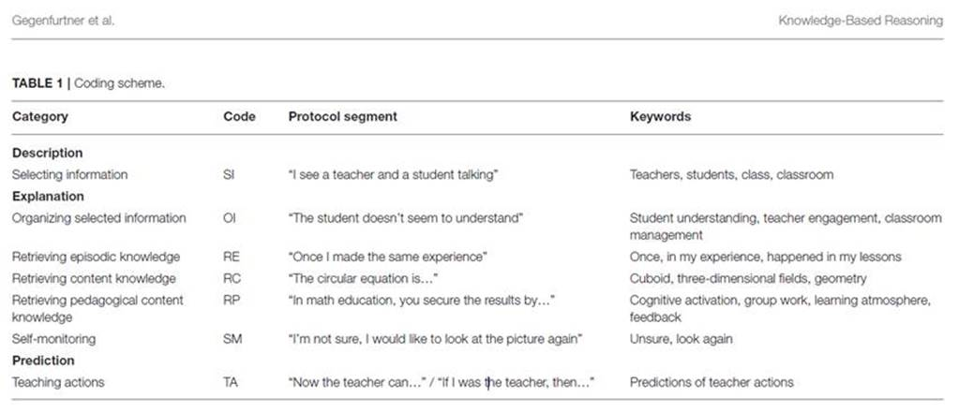

Abbildung I Gegenfurtner & Lehtinen (2020)

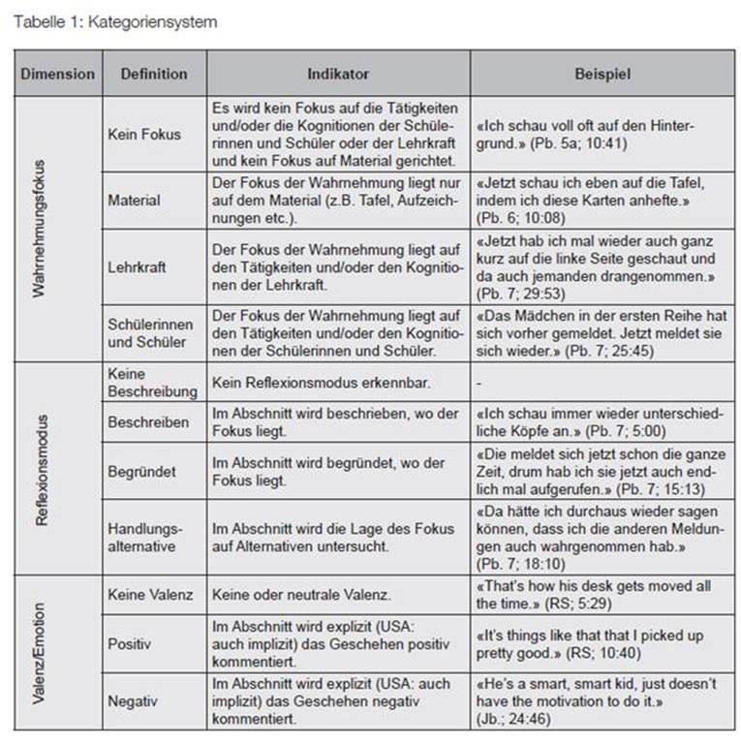

Abbildung II Cortina et al. (2018)

* Was soll die LP beschreiben? Vermutlich die Störung? Was gehört zu einer „Störungsbeschreibung“ alles dazu? Welchen Arten von Aussagen würden uns (im Interview zum Video der eigenen, „störungsgeskripteten“ Sequenz) zeigen, dass jemand „gut“ bzw. „schlecht“ beschreibt, was passiert (ist)?
* Mit welchen anderen Variablen (aus der Verhaltenskodierung, aus dem Eyetracking; ggf. aus dem Fragebogen) wollen wir die Antworten der LP in Beziehung setzen (können)?
* Was soll die LP in ihren Antworten „erklären“? Anders als im realen Klassenraum gibt es ja z.B. keine auslösende Situation und damit keine wirkliche Erklärung der Störung, daher ist dieser Aspekt vermutlich nicht relevant für uns – aber vielleicht sehen das die LP anders und suchen nach typischen Erklärungen für Störungen… Auf jeden Fall aber sollte die LP ihr eigenes Verhalten begründen können, oder? Wie fragen wir sie am besten danach?
* Welchen Arten von Aussagen würden uns (im Interview zum Video der eigenen, „störungsgeskripteten“ Sequenz) zeigen, dass jemand „gut“ bzw. „schlecht“ erklärt, warum er so und nicht anders reagiert hat? Welche Arten von Wissen sind für „gute“ Erläuterungen relevant bzw. fließen darin ein (s. Kodiersystem Gegenfurtner & Lehtinen)?
* Soll etwas „vorhergesagt“ werden? Was wäre das in deiner konkreten Situation? Wie wollen wir mit den Antworten der LP auf die Frage nach möglichen, sinnvollen Handlungsalternativen umgehen? Wofür genau soll das ein Indikator sein? (Ich finde die Frage weiterhin gut, aber worauf wollen wir damit eigentlich genau hinaus? So etwas wie Strategiewissen?)

**[Stimulated Recall Interviews]**

**Anweisungen wie folgt:**

**0:00min – 2:00min. keine Störung**

**2:30min: 1. Störung**

*Bitte beschreiben Sie das Ereignis.*

*Als wie störend haben Sie das Ereignis empfunden? Bitte geben Sie eine Einschätzung auf einer Skala von 0 bis 10. 0 ist überhaupt nicht störend, 10 ist extrem störend.*

*Warum haben Sie hingeschaut, wo Sie hingeschaut haben?*

*Bitte beschreiben Sie Ihre Reaktion auf das Ereignis.*

*Bitte begründen Sie Ihre Reaktion.*

**4:00min: 2. Störung 🡪** *--"--*

**5:30min: 3. Störung 🡪** *--"--*

**7:00min: 4. Störung 🡪** *--"--*

**8:30min: 5. Störung 🡪** *--"—*

**10:00min: 6. Störung 🡪** *--"--*

**11:30min: 7. Störung 🡪** *--"--*

**13:00min: 8. Störung 🡪** *--"--*

**14:30min: 9. Störung 🡪** *--"—*

*Jetzt kommt noch eine weitere Nachfrage. Was hätte es noch für Möglichkeiten gegeben, wie Sie auf dieses Ereignis hätten reagieren können? Es geht darum, möglichst viele realistische Alternativen zu wählen.*